Об утверждении Плана по управлению пастбищами и их использованию по Северному сельскому округу района Алтай на 2022-2023 годы
Решение маслихата района Алтай Восточно-Казахстанской области от 28 сентября 2021 года № 7/19-VII
В соответствии со статьями 8, 13 Закона Республики Казахстан "О пастбищах", маслихат района Алтай РЕШИЛ:
1. Утвердить План по управлению пастбищами и их использованию по Северному сельскому округу района Алтай на 2022-2023 годы согласно приложению к настоящему решению.
2. Настоящее решение вводится в действие с 1 января 2022 года.
Секретарь маслихата района Алтай | Л. Гречушникова
Приложение к решению
маслихата района Алтай
от 21 октября 2022 года
№ 23/10-VII
План по управлению пастбищами и их использованию в Северном сельском округе района Алтай на 2022-2023 годы
Сноска. План в редакции решения маслихата района Алтай Восточно - Казахстанской области от 21.10.2022 № 23/10-VII.
Настоящий План по управлению пастбищами и их использованию в Северном сельском округе района Алтай на 2022-2023 годы (далее - План) разработан в соответствии с Законами Республики Казахстан "О местном государственном управлении и самоуправлении в Республике Казахстан", "О пастбищах", приказом Заместителя Премьер-Министра Республики Казахстан - Министра сельского хозяйства Республики Казахстан от 24 апреля 2017 года № 173 "Об утверждении Правил рационального использования пастбищ" (зарегистрирован в Реестре государственной регистрации нормативных правовых актов № 15090), приказом Министра сельского хозяйства Республики Казахстан от 14 апреля 2015 года № 3-3/332 "Об утверждении предельно допустимой нормы нагрузки на общую площадь пастбищ" (зарегистрирован в Реестре государственной регистрации нормативных правовых актов № 11064).
План принимается в целях рационального использования пастбищ, устойчивого обеспечения потребности в кормах и предотвращения процессов деградации пастбищ.
План содержит:
схему (карту) расположения пастбищ на территории Северного сельского округа района Алтай в разрезе категорий земель, собственников земельных участков и землепользователей на основании правоустанавливающих документов (Приложение 1);
приемлемые схемы пастбищеоборотов (Приложение 2);
3) карту с обозначением внешних и внутренних границ и площадей пастбищ, в том числе сезонных, объектов пастбищной инфраструктуры (Приложение 3);
4) схему доступа пастбищепользователей к водоисточникам (озерам, рекам, прудам, копаням, оросительным или обводнительным каналам, трубчатым или шахтным колодцам), составленную согласно норме потребления воды (Приложение 4);
5) схему перераспределения пастбищ для размещения поголовья сельскохозяйственных животных физических и (или) юридических лиц, у которых отсутствуют пастбища, и перемещения его на предоставляемые пастбища (Приложение 5);
6) схему размещения поголовья сельскохозяйственных животных на отгонных пастбищах физических и (или) юридических лиц, не обеспеченных пастбищами, расположенными в Северном сельском округе (Приложение 6);
7) календарный график по использованию пастбищ, устанавливающий сезонные маршруты выпаса и передвижения сельскохозяйственных животных (Приложение 7);
7-1) Карта с обозначением внешних и внутренних границ и площадей пастбищ, необходимых для удовлетворения нужд населения для выпаса сельскохозяйственных животных личного подворья, в зависимости от местных условий и особенностей (Приложение 7-1).
План принят с учетом сведений о состоянии геоботанического обследования пастбищ, сведений о ветеринарно-санитарных объектах, данных о численности поголовья сельскохозяйственных животных с указанием их владельцев - пастбищепользователей, физических и (или) юридических лиц, данных о количестве гуртов, отар, табунов, сформированных по видам и половозрастным группам сельскохозяйственных животных, сведений о формировании поголовья сельскохозяйственных животных для выпаса на отгонных пастбищах, особенностей выпаса сельскохозяйственных животных на культурных и аридных пастбищах, сведений о сервитутах для прогона скота и иных данных, предоставленных государственными органами, физическими и (или) юридическими лицами.
По административно-территориальному делению в Северном сельском округе имеются 3 населенных пункта.
Общая площадь территории Северного сельского округа 46806 га, из них пашни – 5553 га, пастбищные земли – 36217 га.
По категориям земли подразделяются на:
земли сельскохозяйственного назначения – 21176 га;
земли населенных пунктов – 3473 га;
земли промышленности, транспорта, связи, для нужд космической деятельности, обороны, национальной безопасности и иного несельскохозяйственного назначения – 0,3 га;
земли запаса - 22157 га.
По природным условиям территория Северного сельского округа находится в горной лесостепной умеренной влажной зоне. Климат зоны умеренно влажный, умеренно холодный. Температура воздуха летом достигает +40-42 градуса, минимальная зимой -45 градусов. Осадков выпадает за год в среднем 550-580 мм. Максимальное количество их приходится на июль.
Почвы в основном горные черноземы, выщелоченные и горностепные.
На территории Северного сельского округа имеется ветеринарный пункт.
На 1 января 2021 года в Северном сельском округе насчитывается крупного рогатого скота 1618 голов, из них маточное (дойное) поголовье 766 голов, мелкого рогатого скота 1052 головы, лошадей 1402 головы, (таблица № 1) из них:
в селе Феклистовка:
крупного рогатого скота 1181 голова, из них маточное (дойное) поголовье 508 голов, мелкого рогатого скота 503 головы, лошадей - 1252 головы.
Площадь пастбищ составляет 1672 га.
в селе Северное:
крупного рогатого скота 211 голов, из них маточное (дойное) поголовье 122 головы, мелкого рогатого скота 301 голова, лошадей - 28 голов.
Площадь пастбищ составляет 696 га.
в селе Ермаковка:
крупного рогатого скота 226 голов, из них маточное (дойное) поголовье 136 голов, мелкого рогатого скота 248 голов, лошадей – 122 головы.
Площадь пастбищ составляет 701 га.
Данные о численности поголовья сельскохозяйственных животных по Северному сельскому округу
Таблица № 1
№ | Населенные пункты | Население |  |  |  | Сельскохозяйственные формирования |  |  |  | Всего:
 |  | Крупный рогатый скот |  | Мелкий рогатый скот | Лошади | Крупный рогатый скот |  | Мелкий рогатый скот | Лошади | Крупный рогатый скот |  | Мелкий рога тый скот | Лошади
 |  | всего | в том числе дойные |  |  | всего | в том числе дойные |  |  | всего | в том числе дойные
1 | село Феклистовка | 418 | 242 | 463 | 44 | 763 | 266 | 40 | 1208 | 1181 | 508 | 503 | 1252
2 | село Северное | 121 | 62 | 231 | 19 | 90 | 60 | 70 | 9 | 211 | 122 | 301 | 28
3 | село Ермаковка | 180 | 134 | 248 | 121 | 46 | 2 | 0 | 1 | 226 | 136 | 248 | 122
 | Итого: | 719 | 438 | 942 | 184 | 899 | 328 | 110 | 1218 | 1618 | 766 | 1052 | 1402
Для обеспечения сельскохозяйственных животных по Северному сельскому округу, имеются всего 36217 га пастбищных угодий, в черте населенных пунктов числится 3069 га пастбищ.
На основании вышеизложенного, согласно статьи 15 Закона Республики Казахстан от 20 февраля 2017 года "О пастбищах" для нужд местного населения (село Феклистовка, село Северное, село Ермаковка) по содержанию маточного (дойного) поголовья сельскохозяйственных животных при имеющихся пастбищных угодьях населенных пунктов в размере 3069 га, потребность составляет 1314 га (таблица № 2).
Таблица №2
№ | Населенный пункт | Площадь пастбищ, (га) | Наличие дойных коров (голов) | Норма потребности пастбищ на 1 голову, (га) | Потребность пастбищ, (га) | Не обеспечено пастбищами (га) | Излишки (га)
1 | село Феклистовка | 1672 | 242 | 3 | 726 | - | 946
2 | село Северное | 696 | 62 | 3 | 186 | - | 510
3 | село Ермаковка | 701 | 134 | 3 | 402 | - | 299
 | Итого: | 3069 | 438 |  | 1314 | 0 | 1755
Имеется потребность пастбищных угодий по выпасу других сельскохозяйственных животных местного населения в размере 2439 га, при норме нагрузки на голову: крупный рогатый скот – 3 га, мелкий рогатый скот – 0,55 га, лошадей – 5 га (таблица № 3).
Таблица № 3
№ | Населенные пункты | население |  |  | Норма потребности пастбищ на 1 голову, (га) |  |  | Потребность пастбищ, (га)
 |  | Крупный рогатый скот | Мелкий рогатый скот | Лошади | Крупный рогатый скот | Мелкий рогатый скот | Лошади | Крупный рогатый скот | Мелкий рогатый скот | Лошади | Итого (га)
1 | село Феклистовка | 176 | 463 | 44 | 3 | 0,5 | 5 | 528 | 463 | 220 | 1211
2 | село Северное | 59 | 231 | 19 | 3 | 0,5 | 5 | 177 | 175 | 95 | 447
3 | село Ермаковка | 46 | 248 | 121 | 3 | 0,5 | 5 | 138 | 38 | 605 | 781
 | Итого: | 281 | 942 | 184 |  |  |  | 843 | 676 | 920 | 2439
Сложившуюся потребность пастбищных угодий в размере 2439 га необходимо восполнить за счет выпаса сельскохозяйственных животных населения, на землях:
Для жителей села Феклистовка – 946 га из земель населенного пункта и 545 га из земель принадлежащих Жунусову А.М.;
Для жителей села Северное - 510 га из земель населенного пункта;
Для жителей села Ермаковка - 299 га из земель населенного пункта и 499 га из земель принадлежащих Мурашкиной Е.А.
Для выпаса скота местного населения села Феклистовка организовано 2 гурта: 1 гурт - севернее села Феклистовка - водопой: речка Феклистовка, ручьи; 2 гурт - северо-восточнее села Феклистовка - водопой: речка Феклистовка, ручьи.
Для выпаса скота населения села Северное организован 1 гурт – северо-восточнее села Северное - водопой: ручей Смолянка, ручьи.
Для выпаса скота населения села Ермаковка организовано 2 гурта: 1 гурт - северо-восточнее села Ермаковка - водопой: протока реки Иртыш; 2 гурт - восточнее села Ермаковка, водопой - протока реки Иртыш.
Поголовье в товариществах с ограниченной ответственностью (далее -ТОО), крестьянских и фермерских хозяйствах Северного сельского округа составляет: крупного рогатого скота 899 головы, мелкого рогатого скота 110 голов, лошадей 1218 голов.
Площадь пастбищ ТОО, крестьянских и фермерских хозяйств составляет 5380 гектар (таблица № 4).
Таблица № 4
№ | Землепользователи | Площадь (га) | Наличие скота по видам, (голов) |  |  | Норма потребности пастбищ на 1 голову, (га) |  |  | Потребность пастбищ, (га)
 |  |  | Крупный рогатый скот | Мелкий рогатый скот | Лошади | Крупный рогатый скот | Мелкий рогатый скот | Лошади | Крупный рогатый скот | Мелкий рогатый скот | Лошади | Итого (га)
1 | ТОО "Шығыс-Жер" | 1456 | 42 | 40 | 5 | 3 | 0,5 | 5 | 126 | 20 | 25 | 171
2 | ТОО "Кировское" | 47 | 0 | 0 | 0 | 3 | 0,5 | 5 | 0 | 0 | 0 | 0
3 | Крестьянское хозяйство "Еламан" | 1593 | 721 | 0 | 1203 | 3 | 0,5 | 5 | 2163 | 0 | 6015 | 8178
4 | Крестьянское хозяйство "Давыденко" | 2284 | 46 | 0 | 1 | 3 | 0,5 | 5 | 138 | 0 | 5 | 143
5 | Производственный кооператив "СПК "Нижник" | 0 | 90 | 70 | 9 | 3 | 0,5 | 5 | 270 | 35 | 45 | 350
6 | ТОО "Танур-Маяк" | 1376 | 0 | 0 | 0 | 3 | 0,5 | 5 | 0 | 0 | 0 | 0
7 | ТОО "Еламан и А" | 2903 | 0 | 0 | 0 | 3 | 0,5 | 5 | 0 | 0 | 0 | 0
8 | ТОО "ТАН" | 1832 | 0 | 0 | 0 | 3 | 0,5 | 5 | 0 | 0 | 0 | 0
 | Итого: | 11491 | 899 | 110 | 1218 |  |  |  | 2697 | 55 | 6090 | 8842
Сложившуюся потребность пастбищных угодий крестьянского хозяйства "Еламан" и СПК "Нижник" в размере 6935 га необходимо восполнить за счет выпаса сельскохозяйственных животных на землях, принадлежащих ТОО "Еламан и А", ТОО "Танур-Маяк", ТОО "ТАН", к/х "Давыденко" и землях запаса.
Приложение 1 к Плану
по управлению пастбищами
и их использованию в Северном
сельском округе района Алтай
на 2022-2023 годы
Схема (карта) расположения пастбищ на территории Северного сельского округа района Алтай в разрезе категорий земель, собственников земельных участков и землепользователей на основании правоустанавливающих документов

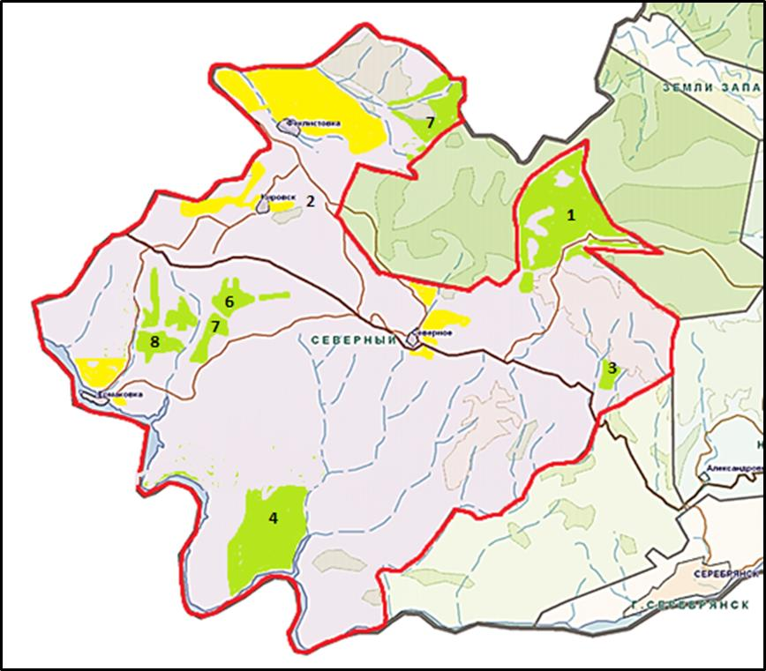

Условные обозначения:

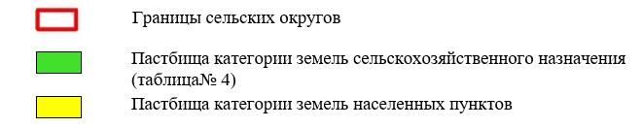

Приложение 2 к Плану
по управлению пастбищами
и их использованию в Северном
сельском округе района Алтай
на 2022-2023 годы
Приемлемые схемы пастбищеоборотов
Схема четырехпольного пастбищеоборота для одного гурта (табуна)
год | участки
 | 1 | 2 | 3 | 4
2022 | (В-Л-О) | (В-Л-О) | (В-Л-О) | отдых
2023 | (В-Л-О) | (В-Л-О) | отдых | (В-Л-О)
(В-Л-О) весна-лето-осень
Приложение 3 к Плану
по управлению пастбищами
и их использованию в Северном
сельском округе района Алтай
на 2022-2023 годы
Карта с обозначением внешних и внутренних границ и площадей пастбищ, в том числе сезонных, объектов пастбищной инфраструктуры

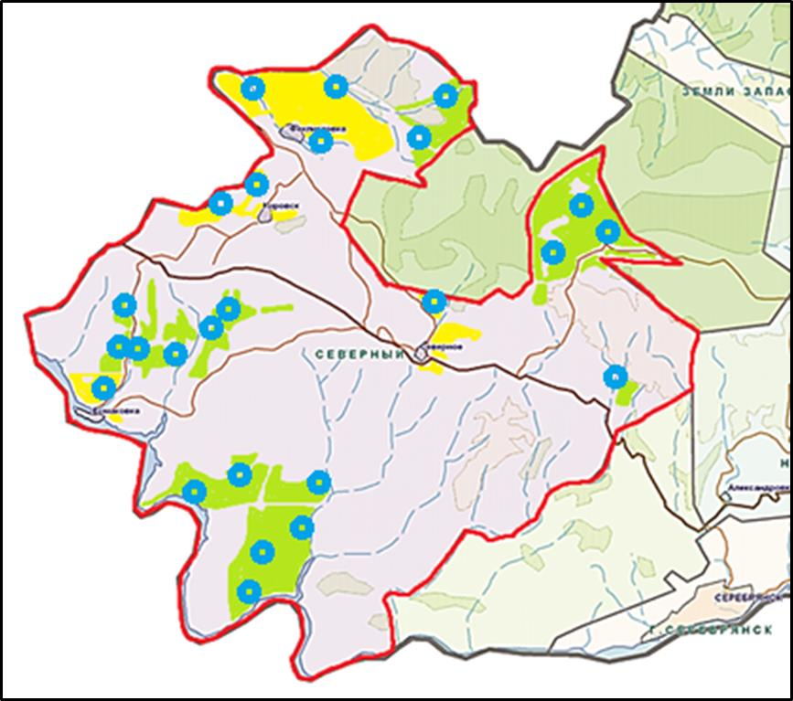

Условные обозначения:

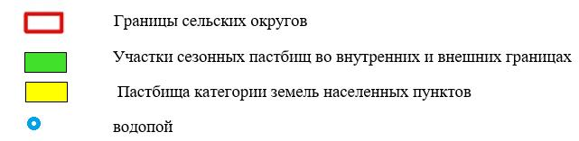

Приложение 4 к Плану
по управлению пастбищами
и их использованию в Северном
сельском округе района Алтай
на 2022-2023 годы
Схема доступа пастбищепользователей к водоисточникам (озерам, рекам, прудам, копаням, оросительным или обводнительным каналам, трубчатым или шахтным колодцам), составленную согласно норме потребления воды

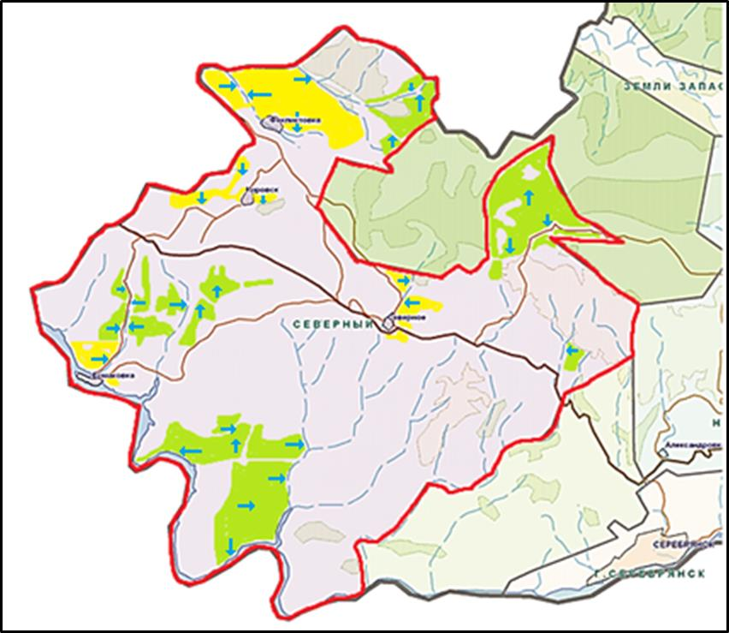

Условные обозначения

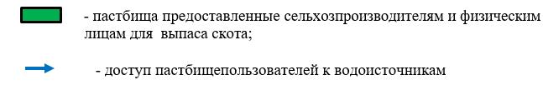

Приложение 5 к Плану
по управлению пастбищами
и их использованию в Северном
сельском округе района Алтай
на 2022-2023 годы
Схема перераспределения пастбищ для размещения поголовья сельскохозяйственных животных физических лиц, у которых отсутствуют пастбища, и перемещения его на предоставляемые пастбища

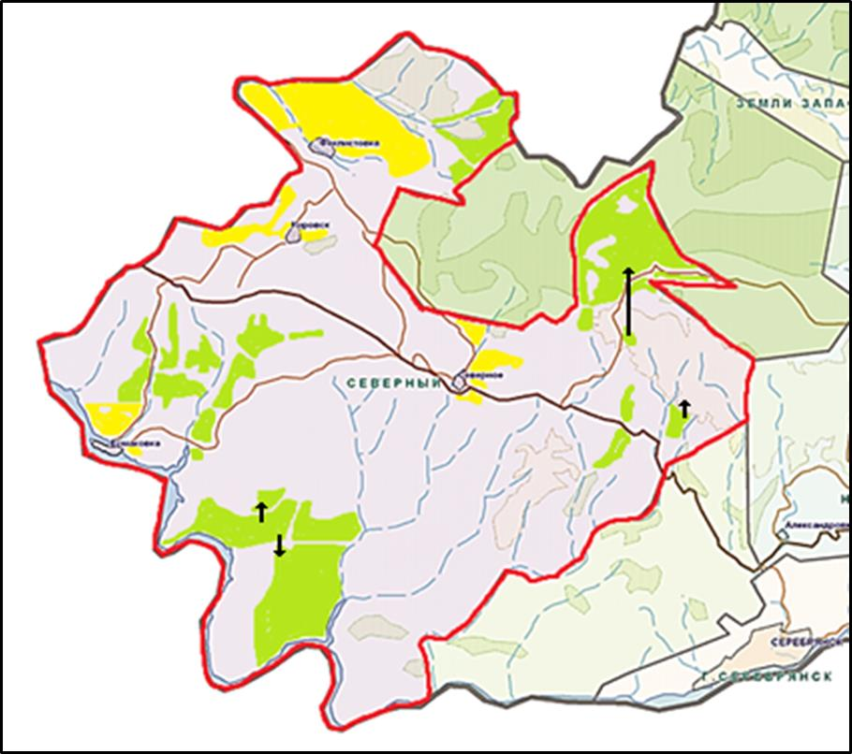

Условные обозначения:

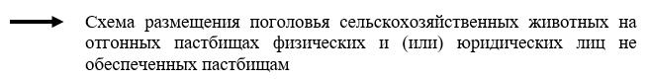

Приложение 6 к Плану
по управлению пастбищами
и их использованию в Северном
сельском округе района Алтай
на 2022-2023 годы
Схема размещения поголовья сельскохозяйственных животных на отгонных пастбищах физических и (или) юридических лиц, не обеспеченных пастбищами, расположенными в Северном сельском округе

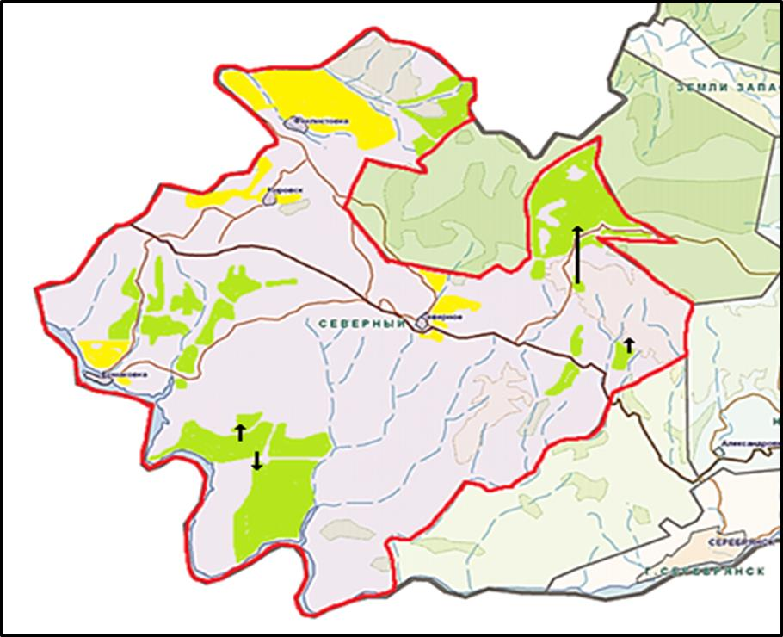

Условные обозначения:

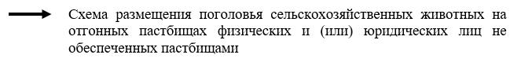

Приложение 7 к Плану
по управлению пастбищами
и их использованию в
Северном сельском округе
на 2022-2023 годы
Календарный график по использованию пастбищ, устанавливающий сезонные маршруты выпаса и передвижения сельскохозяйственных животных
Сельский округ | Срок выгона животных на отгонные пастбища | Срок возврата животных с отгонных пастбищ
Северный | апрель - май | сентябрь - октябрь
Приложение 7-1 к Плану
по управлению пастбищами
и их использованию в Северном
сельском округе района Алтай
на 2022-2023 годы
Карта с обозначением внешних и внутренних границ и площадей пастбищ, необходимых для удовлетворения нужд населения для выпаса сельскохозяйственных животных личного подворья, в зависимости от местных условий и особенностей

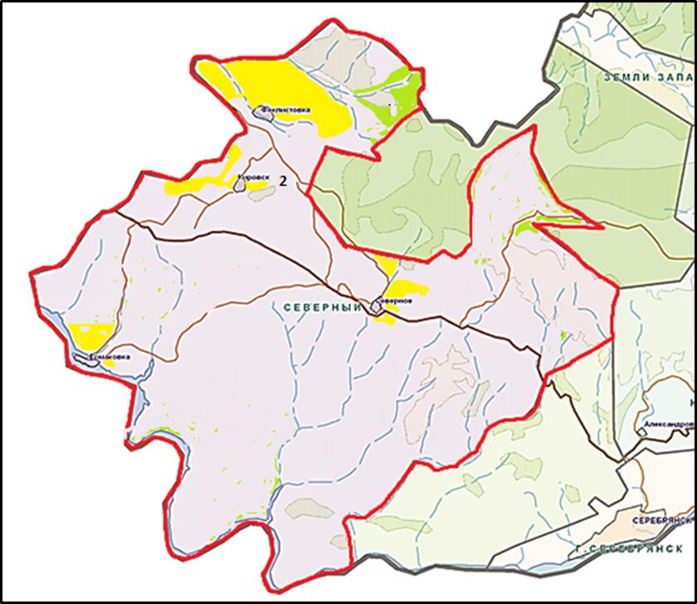

Условные обозначения:

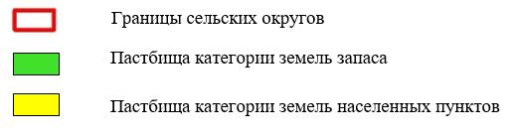

© 2012. РГП на ПХВ «Институт законодательства и правовой информации Республики Казахстан» Министерства юстиции Республики Казахстан

